活动简报
第22期

彭阳县第三小学党支部 2022年5月30日

“六一”一个都不能少！
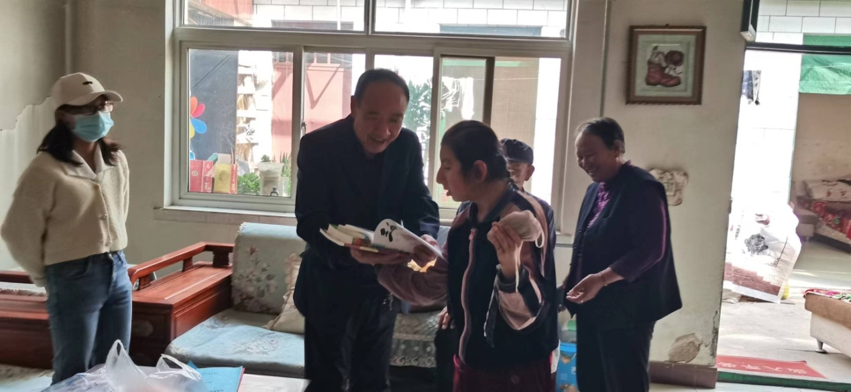
为深入贯彻控辍保学政策，进一步巩固脱贫攻坚成果，落实教体局实施的送教上门和关爱行动计划，开展“一对一”帮扶措施，在国际六一儿童节到来之际， 5月27日，彭阳三小组织教师在例行送教上门的同时，给学校残疾学生常昕怡同学送去了六一祝福。
六一是全世界儿童的节日，到处洋溢着欢乐，到处绽放着孩子们的笑脸，在这欢乐节日来临之际，学校领导心里牵挂着每一个孩子，重视每一个儿童的过节气氛，并不失时机的给常昕怡同学送去了六一祝福，为她辅导、为她讲故事，并送上她心爱的小花书以及漂亮的彩笔，看她不时翻动着心爱的小花书，虽然不能用语言表达，但专注翻看书的神情让人聊表欣慰。
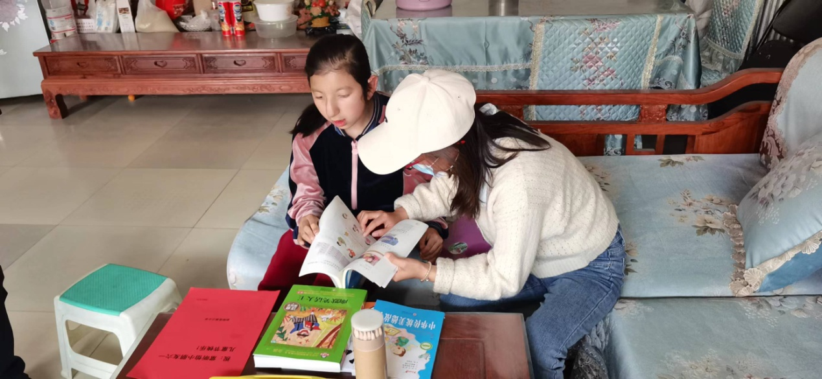
控辍保学，脱贫攻坚路上，我们始终坚持一个都不能少，关爱每一个未成年孩子的成长，三小永远在行动。

